Министерство науки и высшего образования Российской федерации

ФГАОУ ВО «Севастопольский государственный университет»

Институт радиоэлектроники и информационной безопасности

Кафедра «Электронная техника»

ОТЧЕТ

по практической работе №2

«Создание топологии печатной платы»

по дисциплине

«Основы конструирования радиоэлектронных изделий»

Вариант № 13

Выполнил:

студент гр. ОКРИ-21-3о

Разумный А.С.

Принял:

доц. Начаров Д.В.

Севастополь

2022

**Цель работы:** изучить этапы создания проекта и создания топологии печатной платы.

**Результаты выполнения общего задания**

На рис. 1 показана печатная плата, разработанной в результате выполнения общего задания.

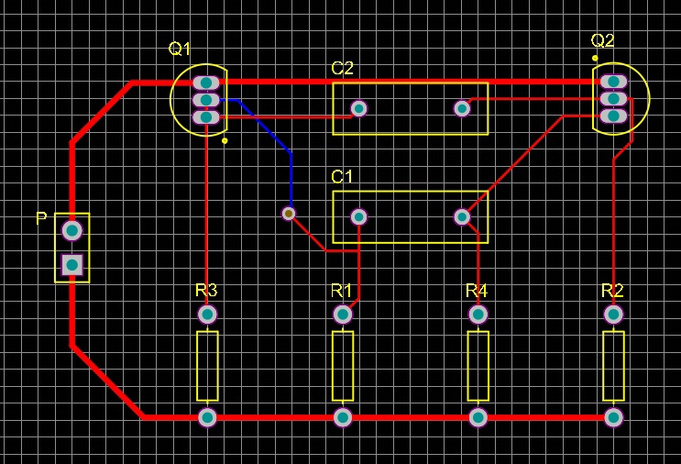

Рис. 1 ― Снимок экрана редактора печатных плат с результатом выполнения общего задания

В ходе выполнения общего задания были пройдены следующие этапы процесса разработки:

­­─ создание нового документа платы;

─ настройка размера рабочей области под размер печатной платы;

─ внос в рабочую плоскость элементов мультивибратора с помощью Import Changes;

─ трассировка печатной платы;

─ размещение компонентов мультивибратора в документе платы;

─ настройка правил;

─ исправление возникших ошибок;

Используемые правила показаны на рис. 2 – 5.

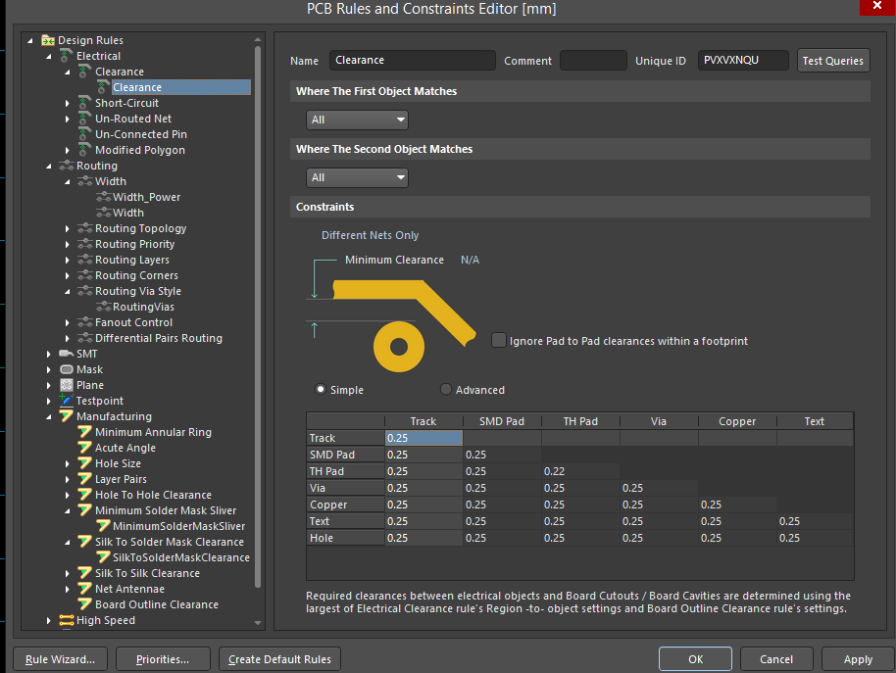

Рис. 2 – правила «Clearance»

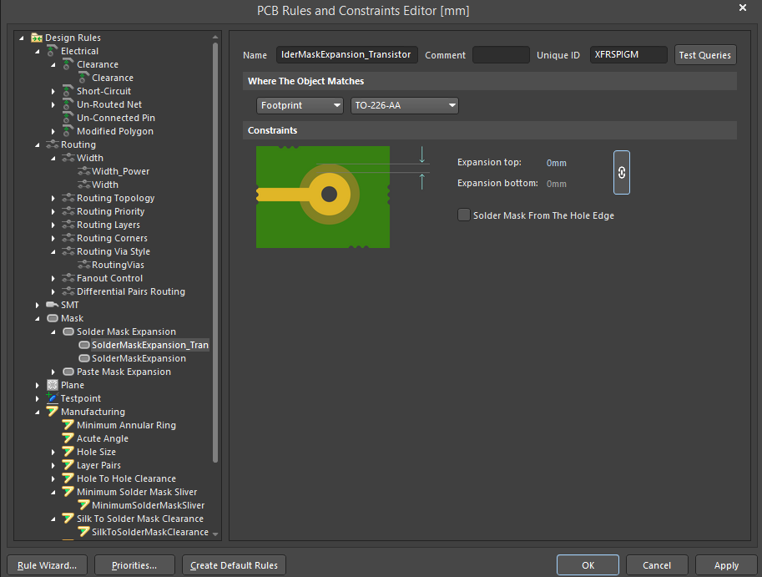

Рис. 3 – правила «SolderMaskExpansion»

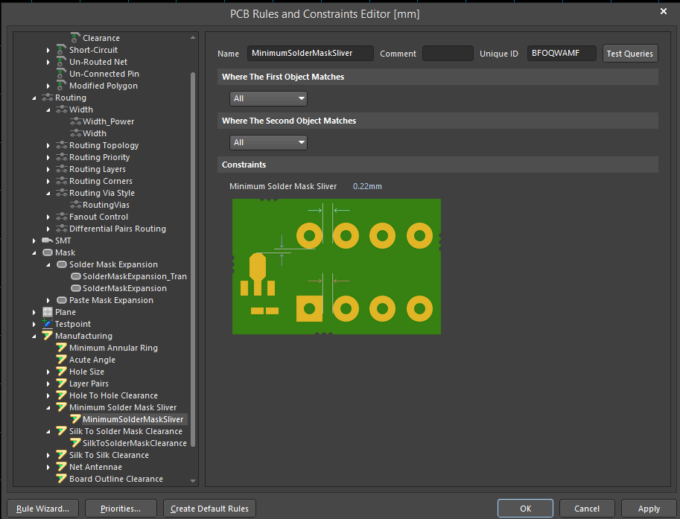

Рис. 4 – правила «MinimumSolderMaskSliver»

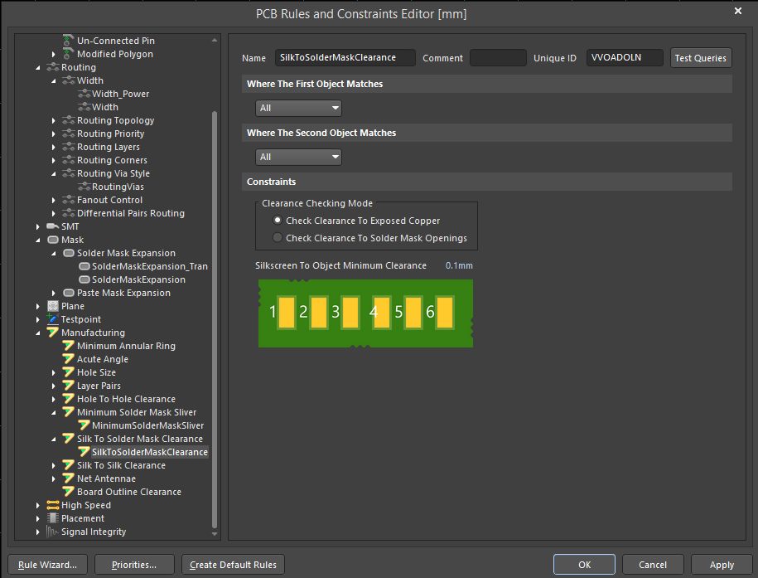

Рис. 5 – правила «SilkToSolderMaskClearance»

Большая часть возникших ошибок была связана с размером контактных площадок. Минимальной расстояние было гораздо меньше допустимого минимума. На рис. 5 изображен «Report File», указывающий на то, что ошибки были исправлены и их кол‑во равно 0.

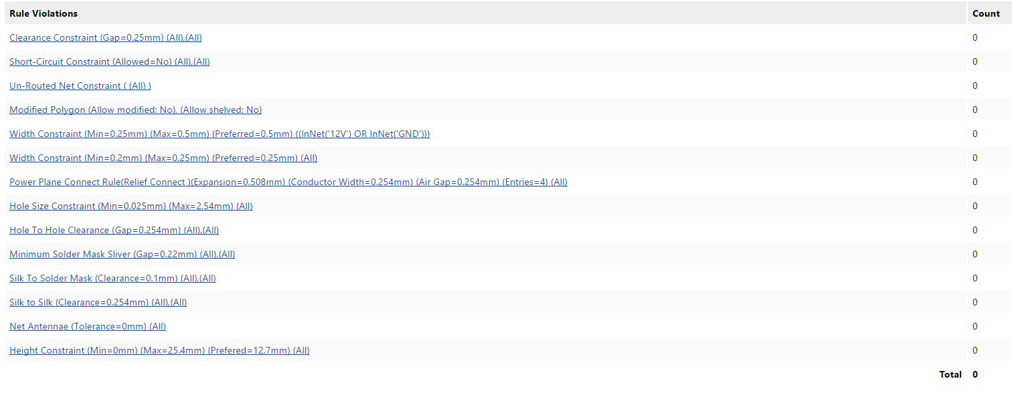

Рис. 6 – окно «Report File»

**Выводы**

В результате выполнения практической работы изучен интерфейс среды автоматизированного проектирования, освоены этапы создания топологии печатной платы и настройки различных правил.